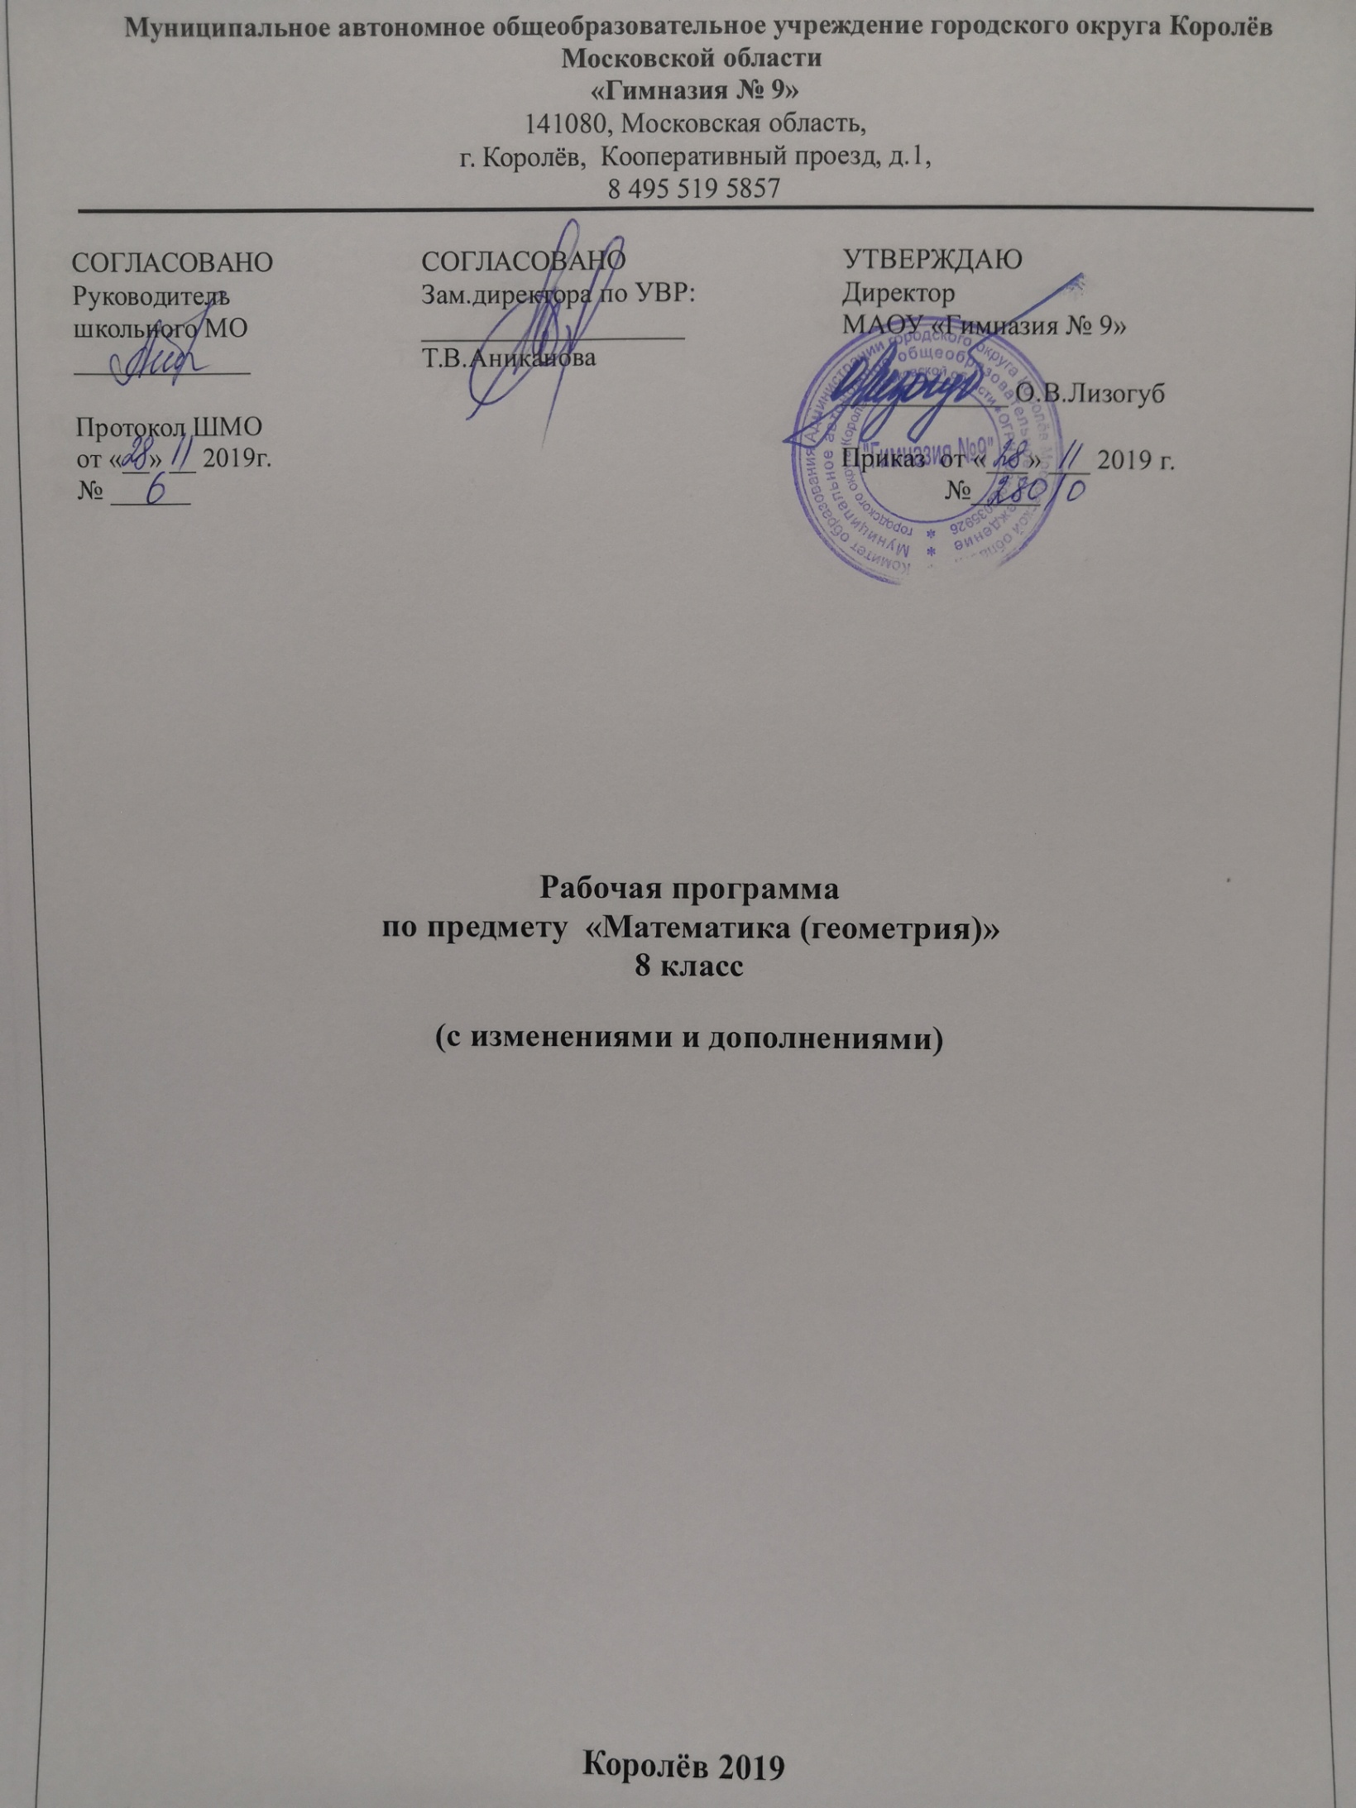

Перечень контрольных мероприятий по учебному предмету «Математика (геометрия)»

8 класс

класс | Тема контрольного мероприятия | Дата проведения
 | Теорема Пифагора | 17 января
 | Всероссийская проверочная работа | 16 апреля
 | Административный контроль по итогам учебного года | 14 мая

